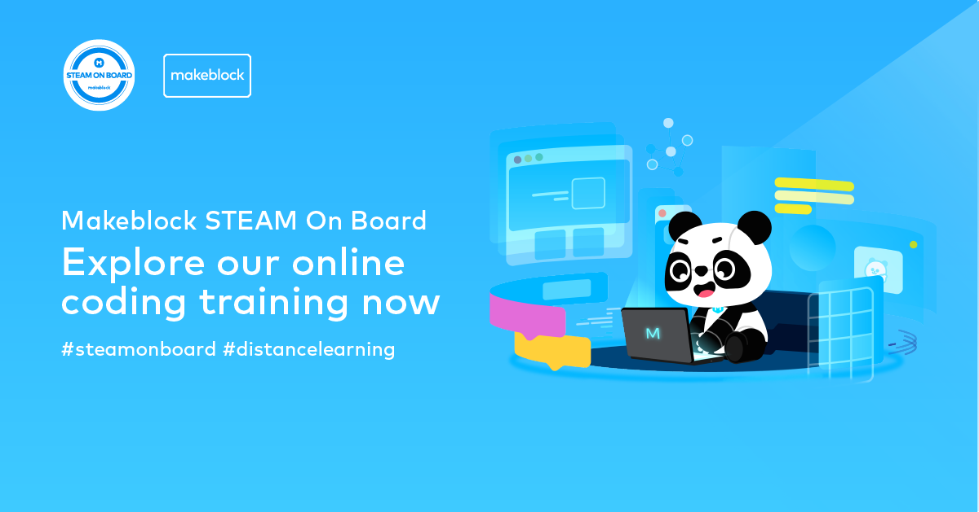

|  |
| --- |
| Као глобални провајдер STEAM образовања, Makeblock је увек тежио да обезбеди најбоља STEAM образовна решења у свету. Сада покрећемо наш годишњи образовни пројекат, Makeblock STEAM On Board. Наш циљ је да помогнемо едукаторима широм света да отворе наша врата за STEAM образовање и рачунарске науке помоћу наших врхунских хардверских и софтверских решења.  Прва фаза овог новог програма биће 100% онлајн. Знамо да су наши наставници и родитељи потребни за једноставно спровођење наставних средстава САДА! Да би помогао учењу на даљину, Makeblock је креирао дигитални наставни план и програм који не захтева хардвер. Испуњавајући CSTA & ISTE стандарде, циљ нам је створити приступ рачунарској науци и кодирању. Овај програм је осмишљен за вас, наставника или родитеља да се придружите, гледате, учите и убудуће делите са ученицима.  Током наредних 8 недеља истражићемо скуп активности које су усмерене на развој основних програмских вештина, дизајнерских вештина и креативних вештина решавања проблема..  Придружи се Makeblock и *GET ON BOARD with STEAM*!  Наша прва лекција ће се преносити уживи на  [YouTube April 2nd at 10AM EST](https://hq.t.hubspotemail.net/e2t/c/*VwrltR5R6Mw9N3_J6kPzc8Ln0/*W7fvHWZ6Tl8M0W7nNxRF69S8vb0/5/f18dQhb0S3gW2fbDwPVWg1M636TJcRW4MNcx4303936W7b7SgJ34bn9zW2VFPq164Y8FRVVbK1c3CC4K7W4dLf3_3J86v7VJFsgg2DGVQMW2n5g7F2PbXPKW5YppJM1xsYrxW7LZwvt4gKnMrW9jZhRw1BV9vJW6G35PJ7GHhymW6MpxWr3b93QfN4gkm6yBKc2cW2_TN7P1fL11jW37g9zN8SM5Z3Vbqq758GvvZmW2Tt4kH4Bp_KrW1SCFQj7_3dTdW18JMX51CL34KW6B3JKM5Kk7yKW2p_7FP6zrMbZW1YvLXr6bTsynW5F7_MS1f4_DwW7KL-_h1Zk0XJW3J-Kct7v0Y7CW5SJZkd7L7dCyW2SFqYL3QgJ1YW1BjXtB4MzPDJW5dvFVp11w-cZVXhhLz4jWSFcW2x_fLy7TMkDsW75XNPH3CJKJhW8mj-5M8GCFTRW18z9mc1MrxCyW1r9-hP2B86fnW27rQZr7b3F5cN42pHgdFzYWpW8Mw9-R17GdYYW71YKWf5-j_1VW22FbFK813P1kW1Wv2lx4b9TZwW5Nmn3D1DmwQdW82lsq538C74hW8xt1X98CJNbTW5z6S921bny1dW5v-Dqr6Wx5P7W42pj2s4wCj7nW977y9_4H9LgXW20VZ9_6_R_GXW97GyjR4lMXjjW2yXdYg2Ww3n5W8SCG604n9RsN102), упознаћемо се и дискутовати о лекцији 1, Упознавање са Makeblock.   Кликни на доњи линк како би се регистровао! Након регистрације, бићете у могућности да преузмете све Ваше бесплатне ресурсе! Касније ћете добити даље информације о вашем локалном распореду тренинга за вебинар. |

|  |
| --- |
|  |